О мобильном приложении «Инспектор»
Поделиться
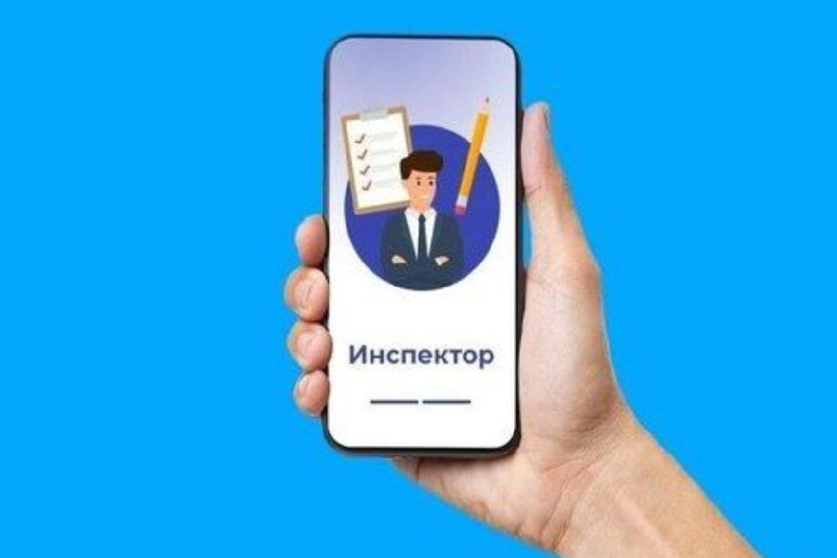
Автоматизация и цифровизация вошли во все сферы нашей жизни, не обойдя стороной и контрольную (надзорную) деятельность. Развитие технологий привело к появлению мобильного приложения «Инспектор», которое разработано Министерством цифрового развития, связи и массовых коммуникаций Российской Федерации.
Мобильное приложение «Инспектор» предназначено для осуществления профилактических и контрольных (надзорных) мероприятий в дистанционном формате (в режиме ВКС). Достоинствами мобильного приложения «Инспектор» являются удобная регистрация на портале «Госуслуги», экономия времени и ресурсов для контролируемого лица.
МП «Инспектор» предназначено как для проверяющего лица (инспектора), так и для контролируемого лица (проверяемого).
С целью снижения нагрузки на бизнес, а также повышения качества и эффективности проведения мероприятий, рекомендуем контролируемым лицам использовать МП «Инспектор» при проведении профилактических мероприятий (профилактических визитов и консультаций).
Для работы в мобильном приложении требуется установить на мобильное устройство МП «Инспектор», которое доступно для скачивания по ссылке. Здесь же размещена информация по подключению к ВКС и инструкции по работе.

